**Wydział Elektroniki i Technik Informacyjnych**

**Politechnika Warszawska**

**Modelowanie i identyfikacja**

**Sprawozdanie z projektu I, zadanie 43**

**Analiza dynamicznego modelu ciągłego opisanego w przestrzeni stanu**

**Konrad Winnicki**

Warszawa, 24 kwietnia 2018

Obiekt dynamiczny opisany jest ciągłym modelem w przestrzeni stanu

gdzie:

,

a sygnał sterujący spełnia warunek

1. **Reprezentacja graficzna dynamicznego modelu ciągłego**

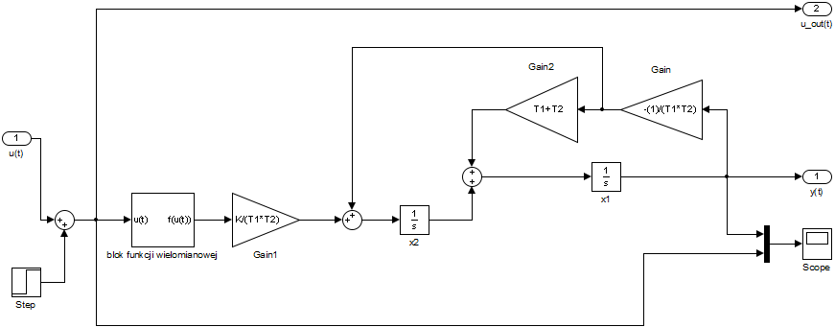

Rys. 1 - Reprezentacja graficzna dynamicznego modelu ciągłego

1. **Wyprowadzenie dynamicznego modelu dyskretnego oraz jego reprezentacja graficzna**
   * W celu dyskretyzacji modelu ciągłego zastosowałem metodę dyskretyzacji Eulera w tył
   * Metoda ta polega na obliczaniu różnicy przyrostowej w okresie pomiędzy próbką bieżącą - x[k], a poprzednią - x[k-1]. Przy czym okres próbkowania jest oznaczany jako . Metodę opisuje wzór:

, x(t)=x[k-1], u(t)=u[k]

* + Podstawienie do wzoru:
  + Ostateczna postać równań modelu dyskretnego:
  + Reprezentacja graficzna wyznaczonego modelu:

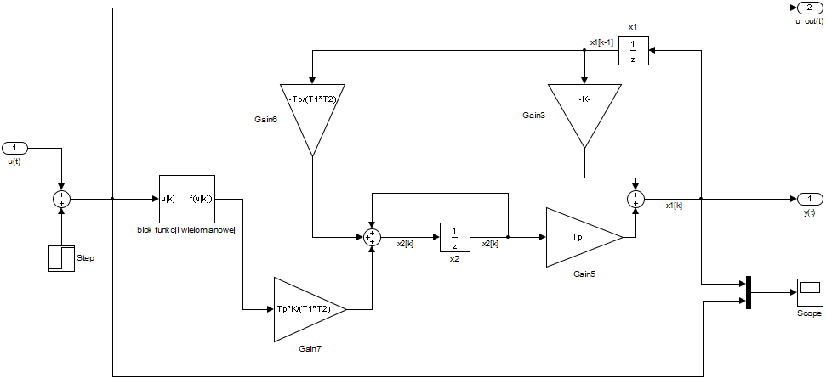Rys. 2 – Reprezentacja graficzna dynamicznego modelu ciągłego

1. **Odpowiedź skokowa dynamicznego modelu ciągłego i dyskretnego przy zerowych warunkach początkowych. Obserwacja wpływu zmiany okresu próbkowania na przebieg sygnału wyjściowego.**

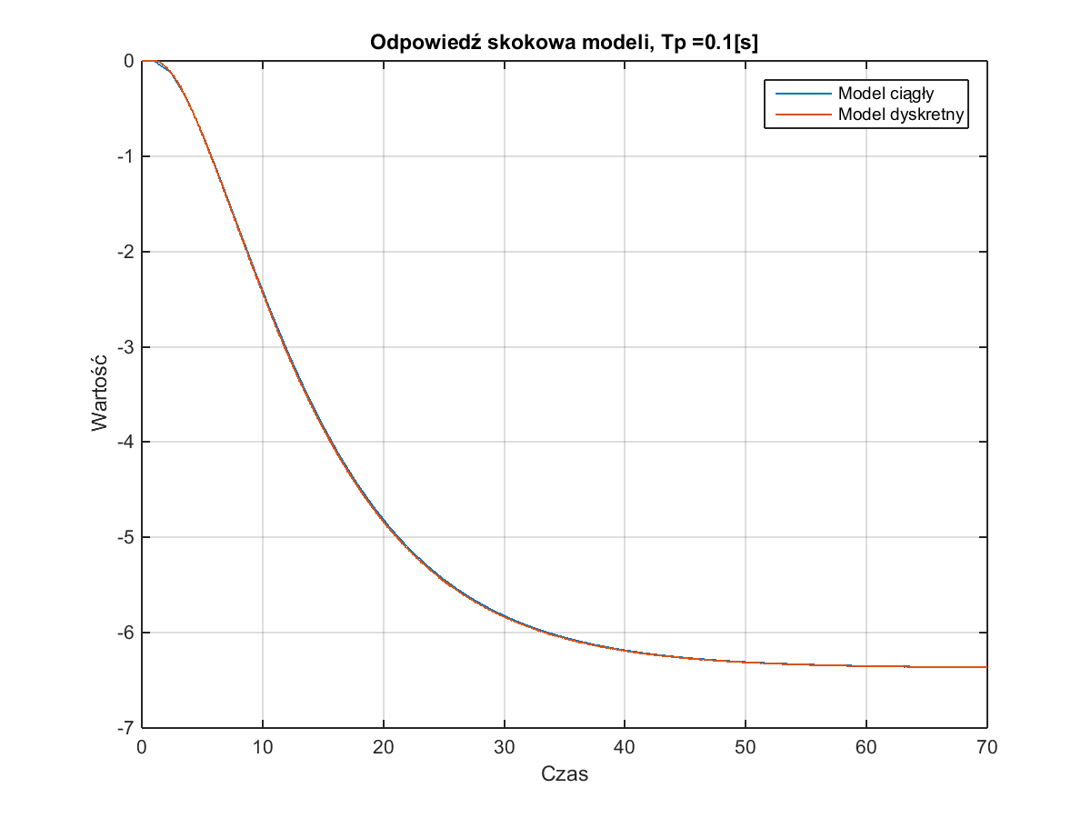Rys. 3 – Odpowiedź skokowa dla = 0.1[s]

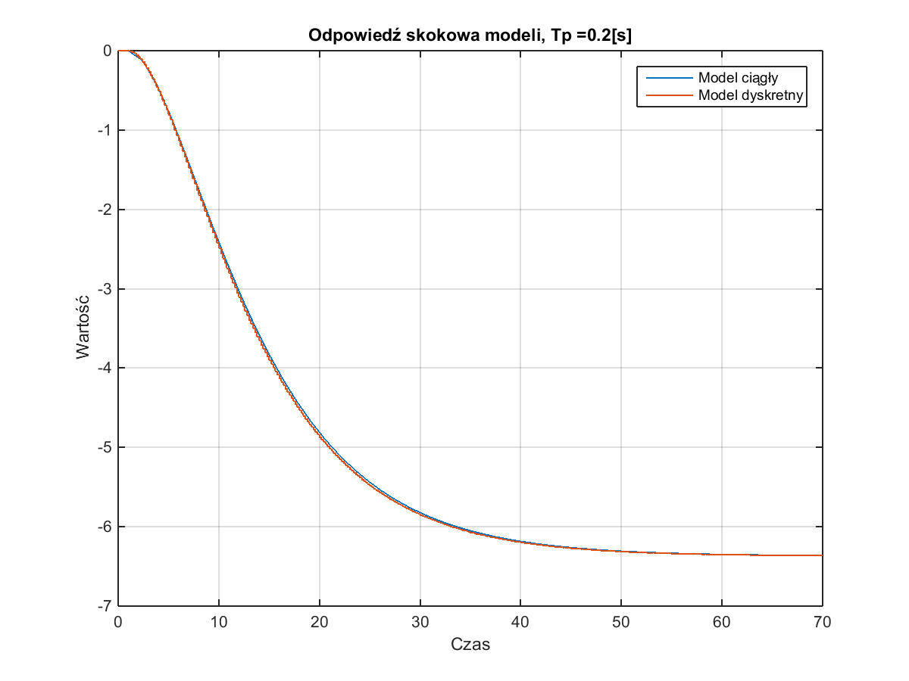 Rys. 4 – Odpowiedź skokowa dla = 0.2[s]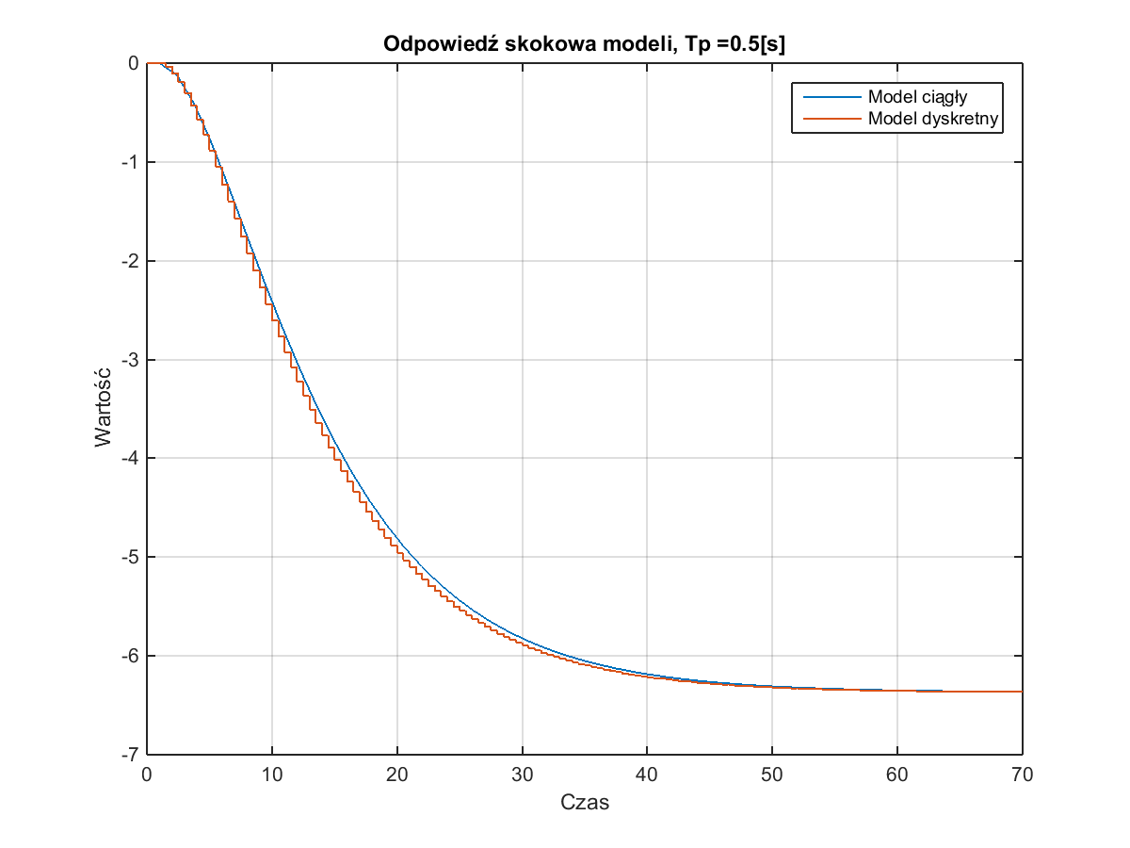 Rys. 5 – Odpowiedź skokowa dla = 0.5[s]

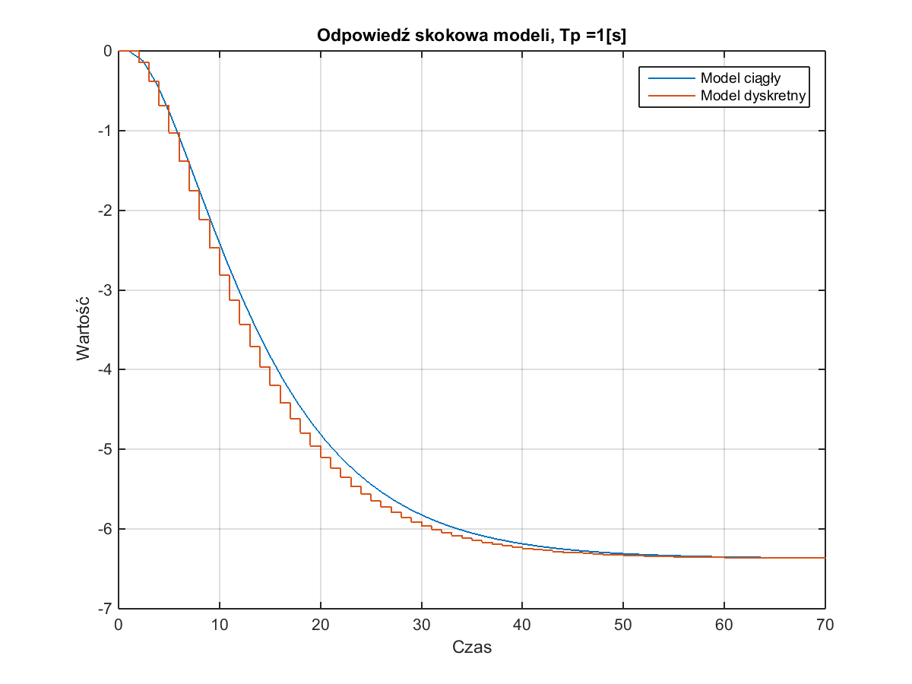 Rys. 6 – Odpowiedź skokowa dla = 1.0[s]

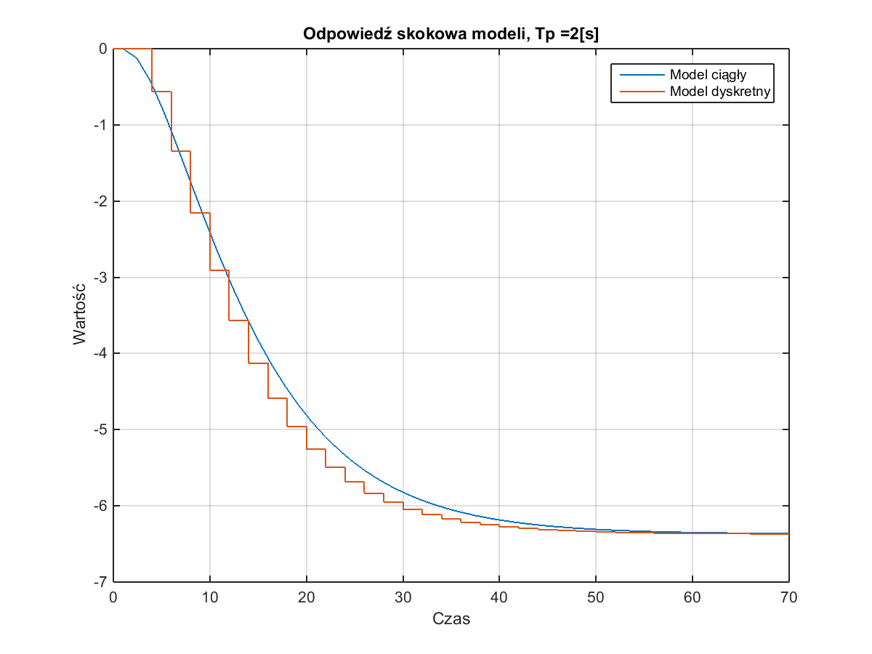 Rys. 7– Odpowiedź skokowa dla = 2.0[s]

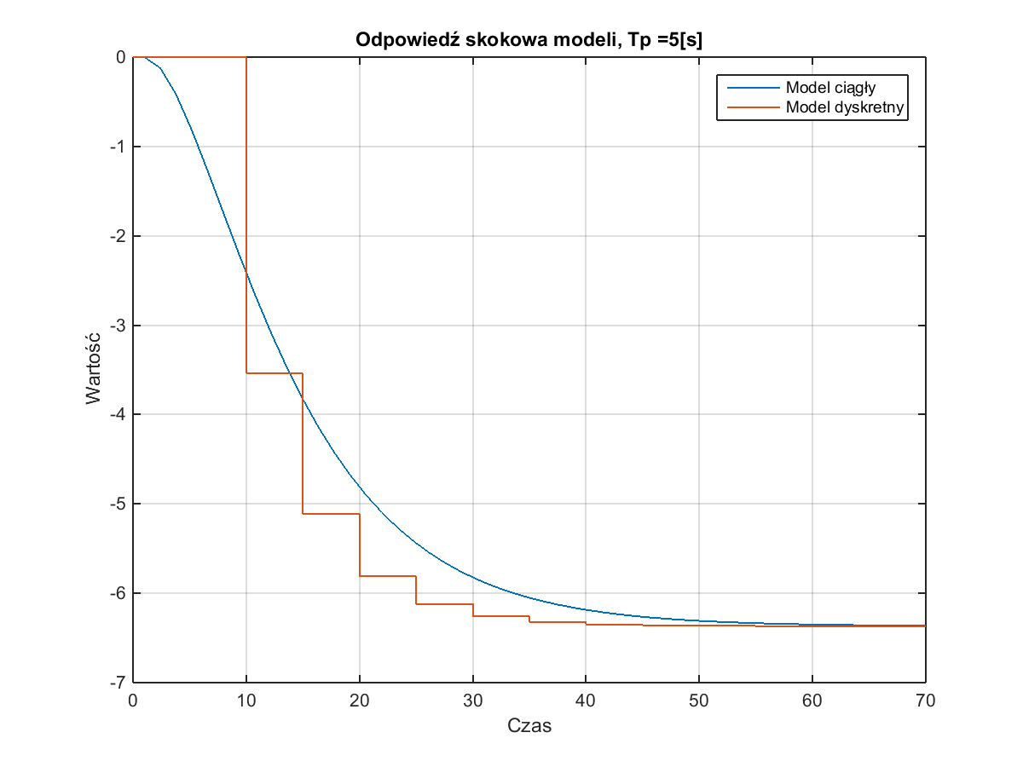 Rys. 8 – Odpowiedź skokowa dla = 5.0[s]

* + Wraz ze wzrostem okresu próbkowania coraz bardziej widoczny staje się dyskretny charakter modelu dyskretnego. Możemy zaobserwować schodkowy charakter zmian sygnału wyjściowego – zmiany sygnału następują wyłącznie w chwili będącej wielokrotnością okresu próbkowania
  + Wraz ze wzrostem okresu próbkowania model rzadziej zmienia stan swojego wyjścia
  + W ogólności sygnał wyjściowy modelu dyskretnego pokrywa się z sygnałem wyjściowym modelu ciągłego
  + Okres próbkowania równy jednej sekundzie w danym przypadku jest bliski wartości optymalnej

1. **Charakterystyka statyczna modelu ciągłego**
   * Aby wyznaczyć charakterystykę statyczną modelu przyjąłem wartości pochodnych oraz co pozwala wyprowadzić wzór na charakterystykę statyczną modelu ciągłego
   * Podstawiając do wzoru

🡺

🡺

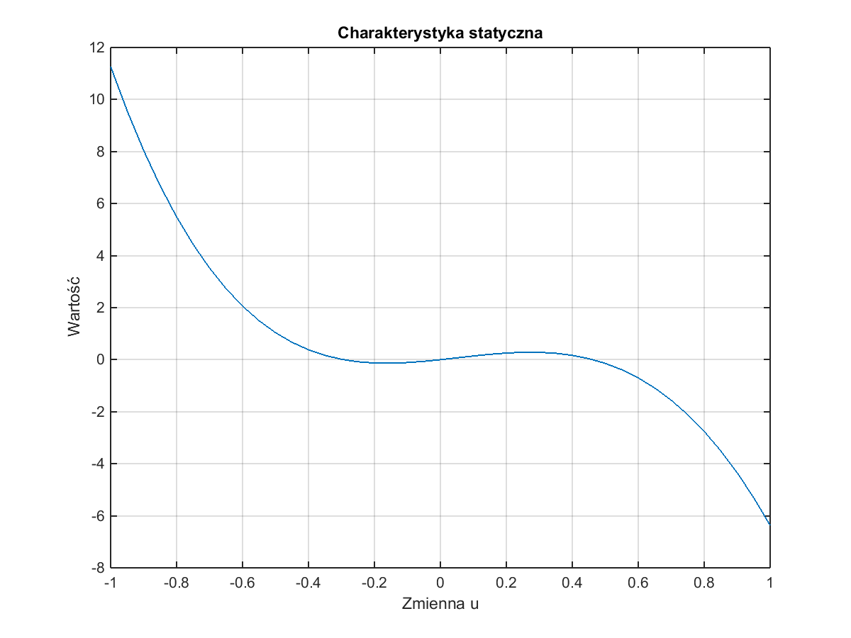Rys. 10 – Charakterystyka statyczna modelu ciągłego

1. **Analityczne wyznaczenie charakterystyki statycznej zlinearyzowanej w dowolnym punkcie linearyzacji** 
   * Źródłem nieliniowości charakterystyki jest składnik wielomianowy, linearyzacja charakterystyki sprowadza się do zlinearyzowania tego składnika.
   * Do linearyzacji stosuję wzór Taylora:
   * Funkcja linearyzowana:
   * Linearyzacja:
2. **Porównanie nieliniowej i zlinearyzowanej charakterystyki statycznej dla różnych punktów linearyzacji** 
   * Przedstawione poniżej punkty linearyzacji wybrałem na podstawie analizy średniego błędu linearyzacji, polegało to na przeliczeniu charakterystyki dla wielu potencjalnych punktów linearyzacji i wyznaczeniu współczynnika błędu linearyzacji. Otrzymałem w ten sposób zestaw wykresów z których wybrałem dwa potencjalnie najlepsze i jeden punkt jako przykład potencjalnie nieprzydatnego punktu linearyzacji

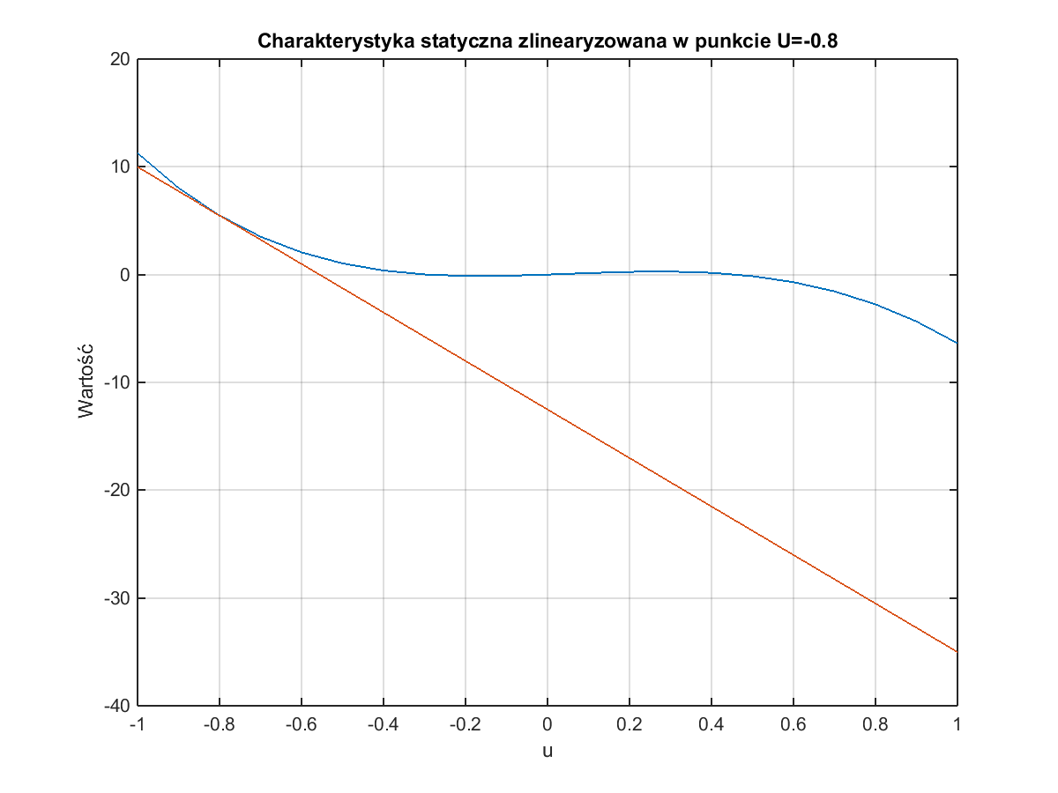Rys . 11 – Wspólne charakterystyki statyczne  = - 0.8

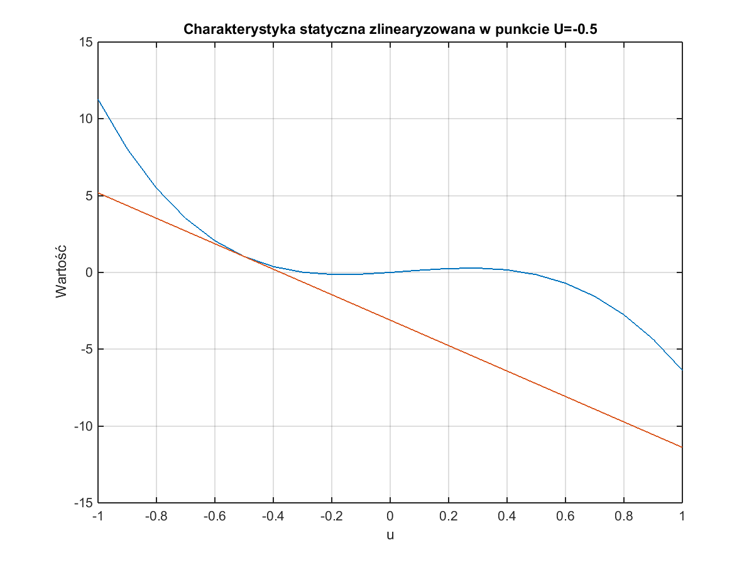 Rys . 12 – Wspólne charakterystyki statyczne  = - 0.5

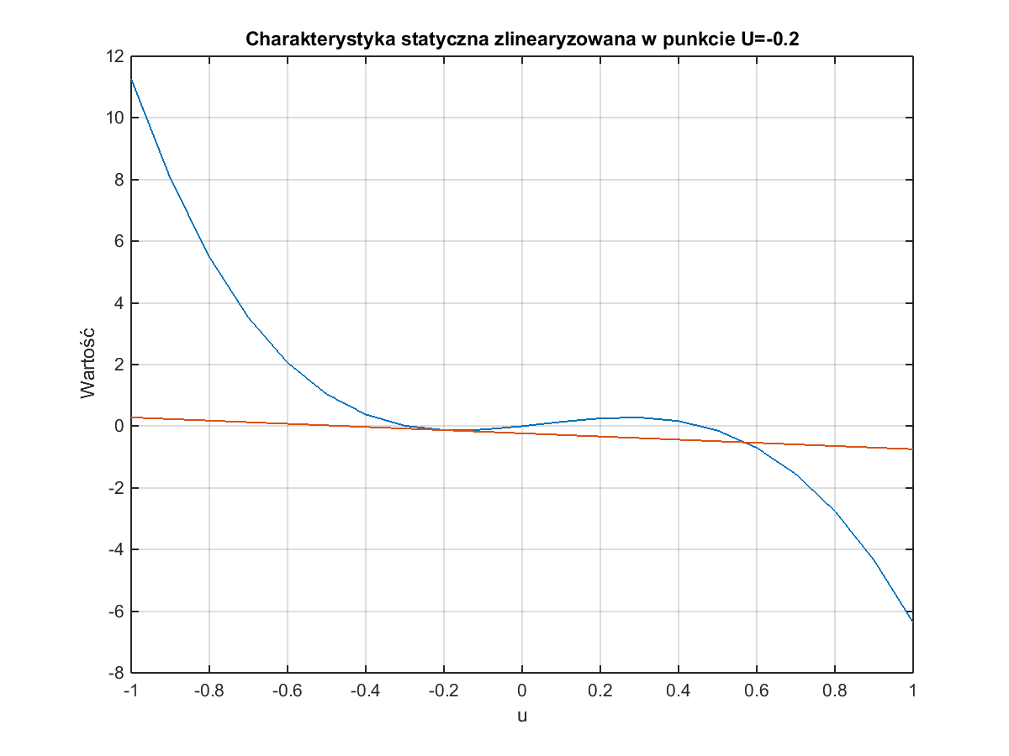Rys . 13 – Wspólne charakterystyki statyczne = - 0.2

* Charakterystyka zlinearyzowana jest styczna do charakterystyki nieliniowej w punkcie linearyzacji, od wyboru tego punktu zależy błąd wynikający z linearyzacji.
* Wybór punktu -0.2 daje nam szeroki zakres dostatecznej zbieżności z funkcją nieliniową
* Punkt -0.8 poza swoim wąskim zakresem pracy stosunkowo szybko odbiega od funkcji nieliniowej.

1. **Dynamiczny dyskretny model zlinearyzowany w dowolnym punkcie linearyzacji** 
   * Nieliniowość wprowadza człon wielomianowej funkcji wejściowej, linearyzacja tego elementu została przeprowadzona już w zadaniu 5 przy okazji linearyzacji charakterystyki statycznej
   * Stosując wzór Taylora linearyzuję człon funkcji wejściowej:
   * Funkcja linearyzowana:
   * Linearyzacja:
   * Model zlinearyzowany:
2. **Reprezentacja graficzna zlinearyzowanego dynamicznego modelu dyskretnego**

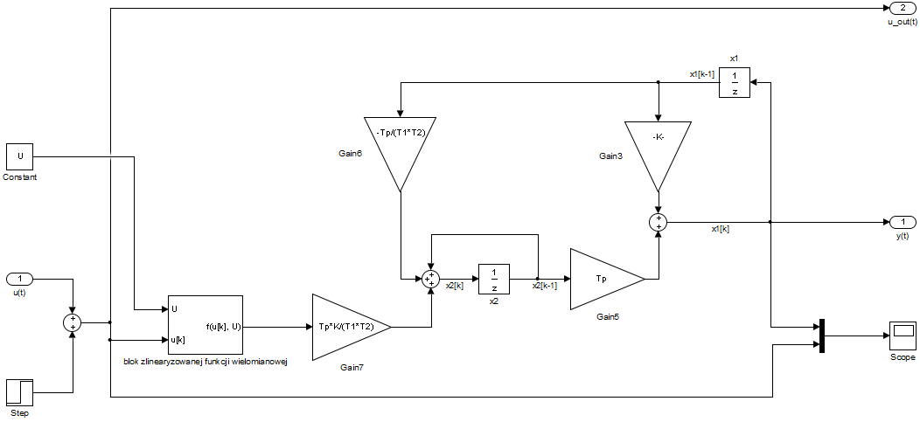 Rys. 14 –Reprezentacja graficzna modelu

1. **Porównanie odpowiedzi skokowych modeli w wersji nieliniowej i zlinearyzowanej dla wartości wymuszenia, oraz dla różnych punktów linearyzacji**
   * Do symulacji wybrałem punkty linearyzacji z zadania 6:

]

* + Jako sygnał wejściowy modeli zastosowałem jednokrotny skok wartości następujący około 10 sekundy symulacji o różnych wartościach początkowych i końcowych w poszczególnych próbach.
    - Skok od -1 do wartości punktu linearyzacji
    - Skok w otoczeniu punktu linearyzacji, wartość początkowa mniejsza o 0.1, a wartość końcowa większa o 0.1 w stosunku do wartości punktu linearyzacji
  + Modele w chwili początkowej osiągnęły stan ustalony
  + Rysunki zawierają dodatkowo wykres wzmocnienia statycznego transmitancji co wykorzystuję w zadaniu dodatkowym drugim w dalszej części sprawozdania.
  + Numeracja w opisach odpowiada numerom plików generowanych przez skrypt Matlaba dedykowany zadaniu 9

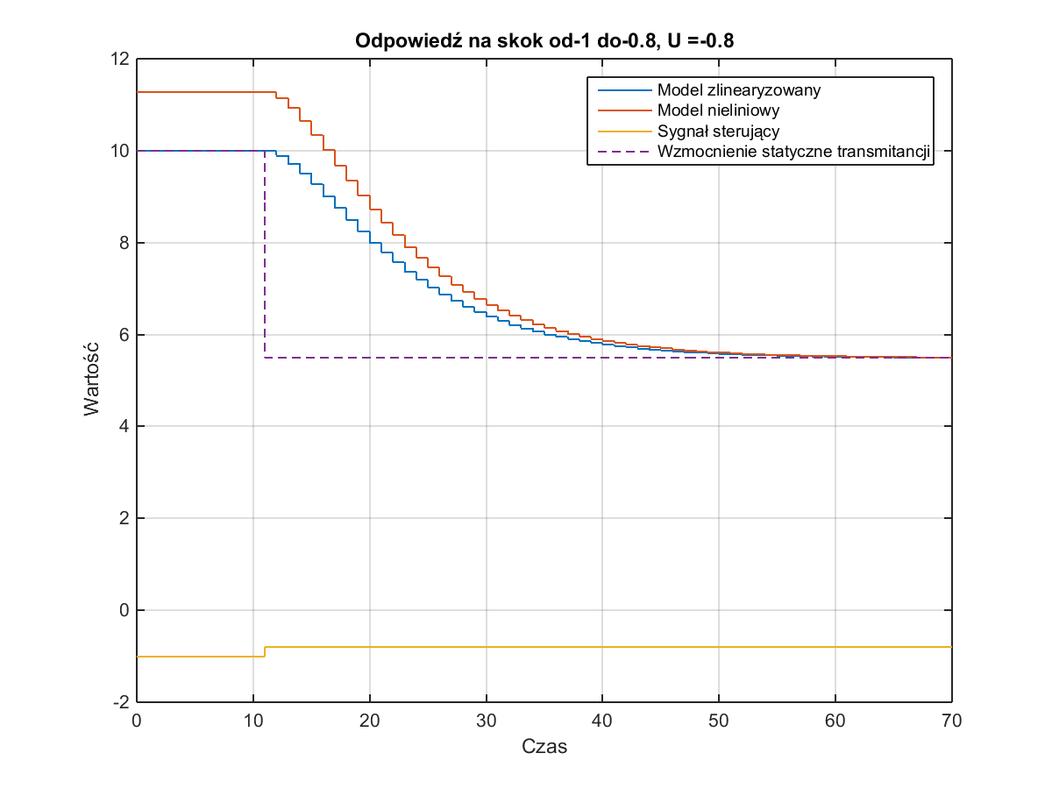Rys . 15 – Odpowiedź skokowa modeli na skok numer 1

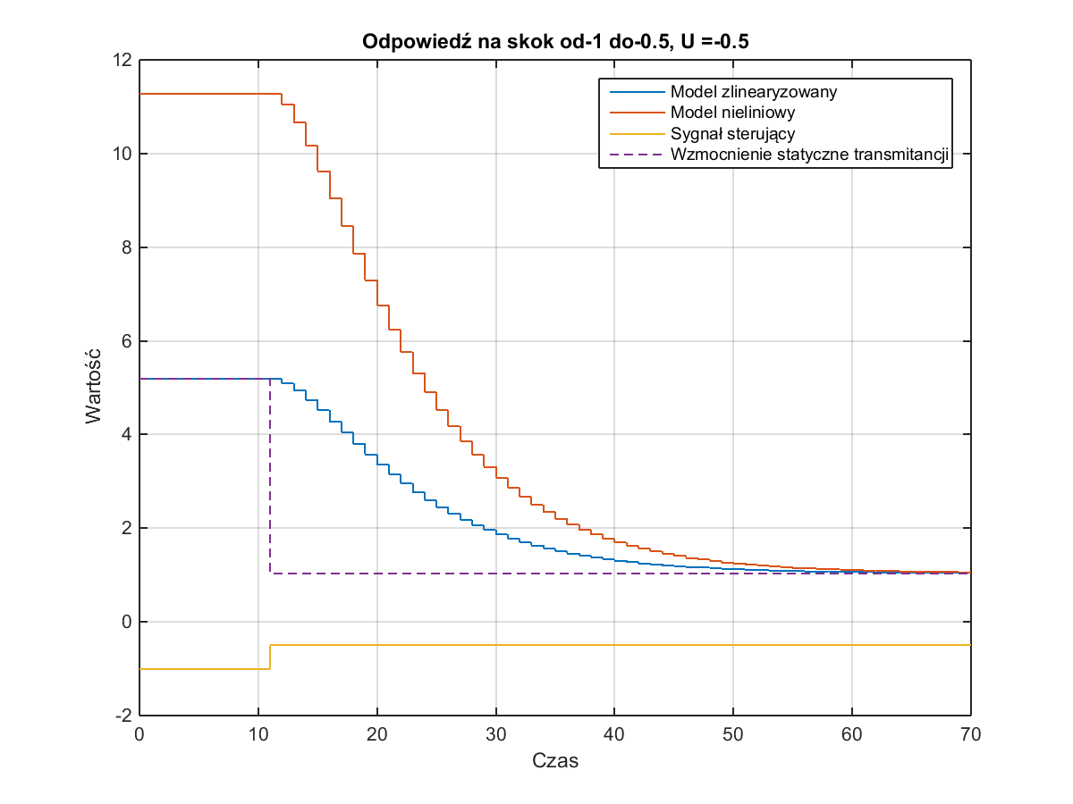 Rys . 16 – Odpowiedź skokowa modeli na skok numer 8

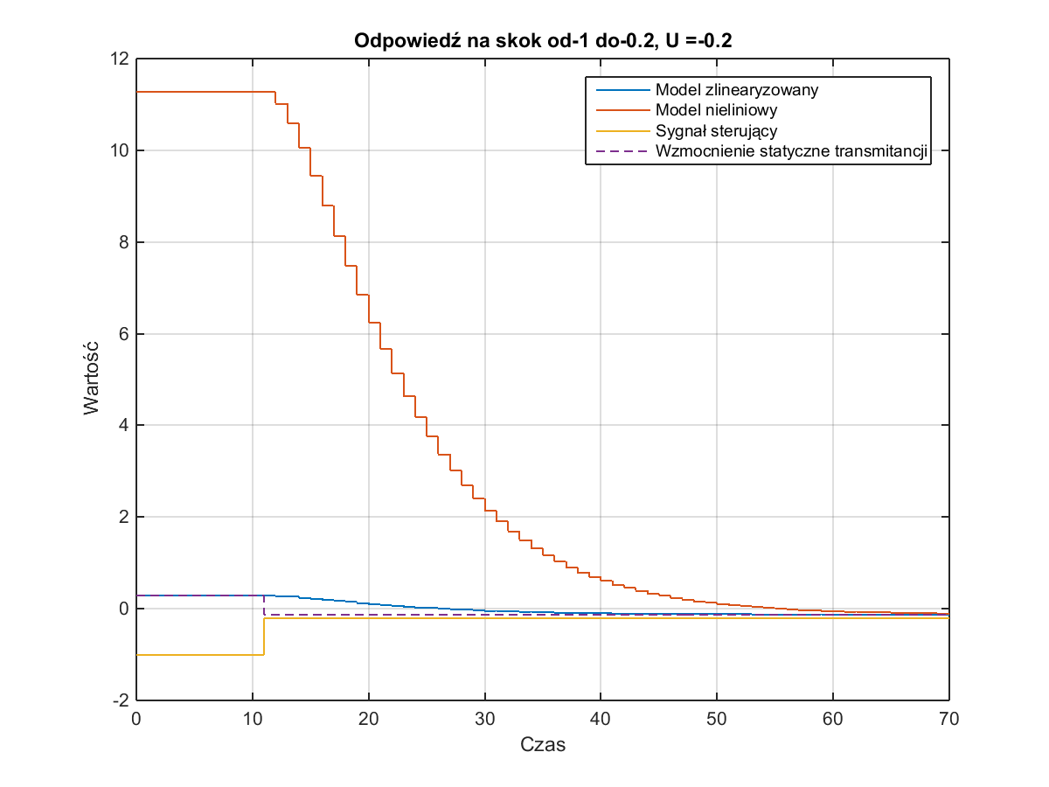 Rys . 17 – Odpowiedź skokowa modeli na skok numer 15

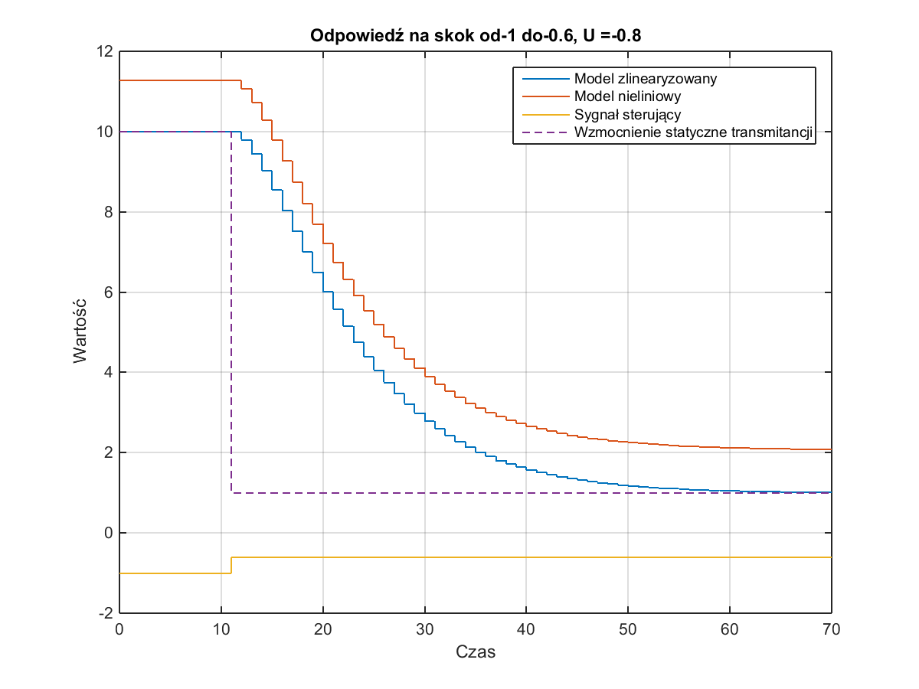 Rys . 18 – Odpowiedź skokowa modeli na skok numer 4

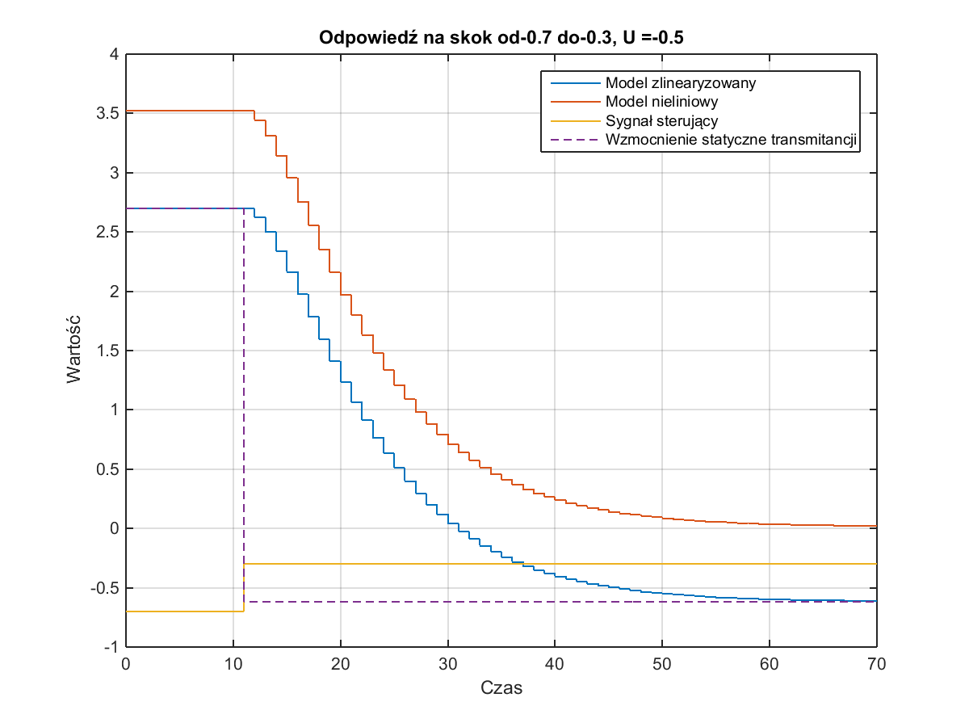 Rys . 19 – Odpowiedź skokowa modeli na skok numer 11

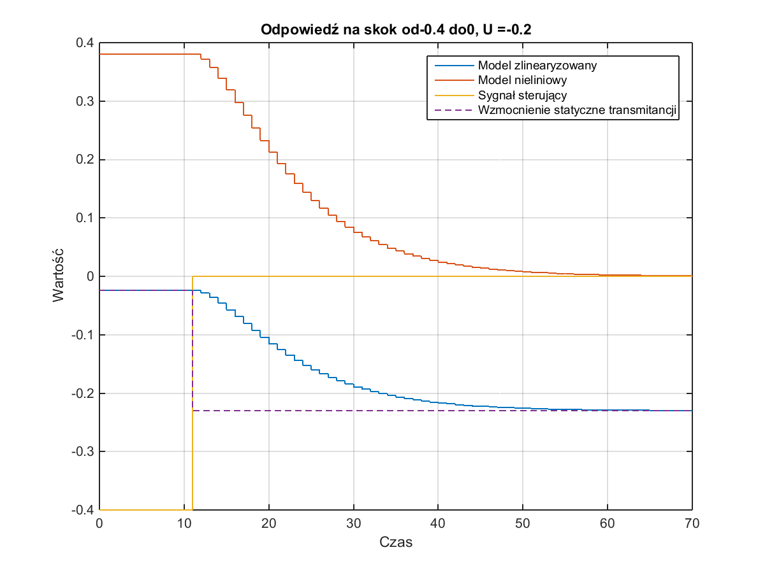 Rys . 20 – Odpowiedź skokowa modeli na skok numer 18

* Pierwsze trzy wykresy przedstawiają skoki sygnału sterującego od minus jedynki do wartości konkretnego punktu linearyzacji
  + Różnice w wartościach sygnałów wyjściowych w pierwszych sekundach symulacji pokazują wpływ błędu linearyzacji – model zlinearyzowany otrzymuje wartość sterowania różną od punktu linearyzacji. W zależności od uwarunkowania punktu linearyzacji błąd ten jest różny dla rozpatrywanych przypadków
  + Po wystąpieniu skoku sterowania model zlinearyzowany zbiega do identycznej wartości co model nieliniowy
* Kolejne trzy wykresy przedstawiają skok sterowania w otoczeniu punktu linearyzacji
  + Skok od wartości mniejszej o 0.2 do wartości większej o 0.2 w stosunku do wartości punktu linearyzacji
  + Zauważalna jest różnica pomiędzy sygnałem modelu nieliniowego a sygnałem modelu zlinearyzowanego, różnica ta jest zależna od punktu linearyzacji i jest najmniejsza dla punktu -2 i wynosi około 0.25, a największa dla punktu 0.8 i wynosi około 1

1. **Wyznaczenie transmitancji na podstawie zlinearyzowanego dynamicznego modelu dyskretnego z uwzględnieniem dowolnego punktu linearyzacji**
   * Macierze modelu w przestrzeni stanu uzyskałem odrzucając składową stałą z równań zlinearyzowanego modelu dynamicznego i podstawiłem do wzoru:
     + gdzie poszczególne macierze prezentują się następująco:

* + Wykorzystując pakiet symboliczny Matlaba oraz podane macierze otrzymałem następującą ogólną postać transmitancji:
  + Po podstawieniu danych z zadania otrzymałem postać:

1. **Zadanie dodatkowe pierwsze:** 
   * **Wzmocnienie statyczne K transmitancji w zależności od punktu linearyzacji**
     + Wzmocnienie statyczne transmitancji dyskretnej wyznacza się obliczając wartość transmitancji przy z zbiegającym do jedności
     + W efekcie otrzymujemy wzór na wzmocnienie statyczne zależne jedynie od punktu linearyzacji – brak wpływu od okresu próbkowania
     + Po podstawieniu danych z zadania otrzymałem ostateczną postać wzoru transmitancji statycznej
2. **Zadanie dodatkowe drugie:**
   * **Porównanie wzmocnień statycznych transmitancji i dynamicznego układu zlinearyzowanego**
   * Ważnym faktem w tym przypadku jest fakt iż transmitancja określa jedynie zmianę sygnału wyjściowego w funkcji sygnału wejściowego. Wyznaczając transmitancję odrzuciłem składową stałą pochodzącą od punktu linearyzacji.
   * Aby wzmocnienia statyczne modeli pokrywały się na wykresach konieczne było odpowiednie wysterowanie wejścia i przesunięcie wyjścia transmitancji stosownie do ustalonego punktu linearyzacji.
   * Poniższy obraz przedstawia model w Symulinku obrazujący sposób podłączenia modelu na bazie transmitancji:

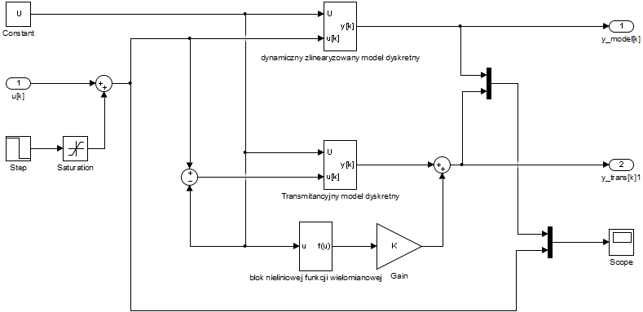 Rys . 21 – Symulacja transmitancji i modelu dynamicznego

* + Jako sygnał wejściowy transmitancji podałem różnicę sygnału u i wartości punktu linearyzacji, a do sygnału wyjściowego dodaję odpowiednio przemnożoną wartość punktu linearyzacji
  + W celu porównania wzmocnień statycznych odczekuję aż wyjście modelu dynamicznego zlinearyzowanego osiągnie stan ustalony po czym podaję na wejścia jednokrotny skok wartości i ponownie oczekuję na ustalenie się sygnału na wyjściu.
  + Wykresy symulacji zawarłem w zadaniu 9 w którym to fioletowa przerywana linia przedstawia wartość wzmocnienia statycznego transmitancji, a ciągła niebieska linia przedstawia odpowiedź zlinearyzowanego modelu dynamicznego
  + Łatwo zauważyć iż wartości sygnału wyjściowego w stanie ustalonym pokrywają się dla różnych punktów linearyzacji co jest jednoznaczne równym wzmocnieniom statycznym modeli.
  + Aby wyznaczyć wartość wzmocnienia statycznego za pomocą wykresów należy posłużyć się wzorem na iloraz zmiany sygnału wyjściowego do zmiany sygnału wejściowego, wybieramy oczywiście wartości ze stanu ustalonego.